МУНИЦИПАЛЬНЫЙ ЭТАП
ВСЕРОССИЙСКОЙ ОЛИМПИАДЫ ШКОЛЬНИКОВ
ПО ИСКУССТВУ (МИРОВОЙ ХУДОЖЕСТВЕННОЙ КУЛЬТУРЕ)

10 класс

Задание 1
  - . Художники-пейзажисты очень любили показывать красоту природы в разное время года. Определите, название картин и имена художников, изобразивших разные времена года на своих знаменитых картинах.
1. 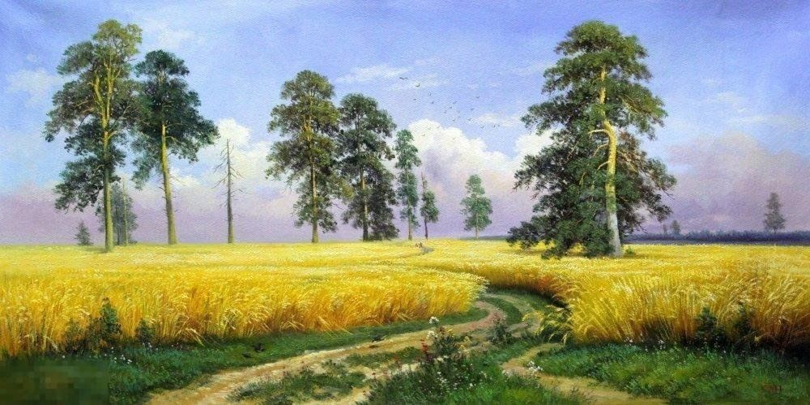
2. 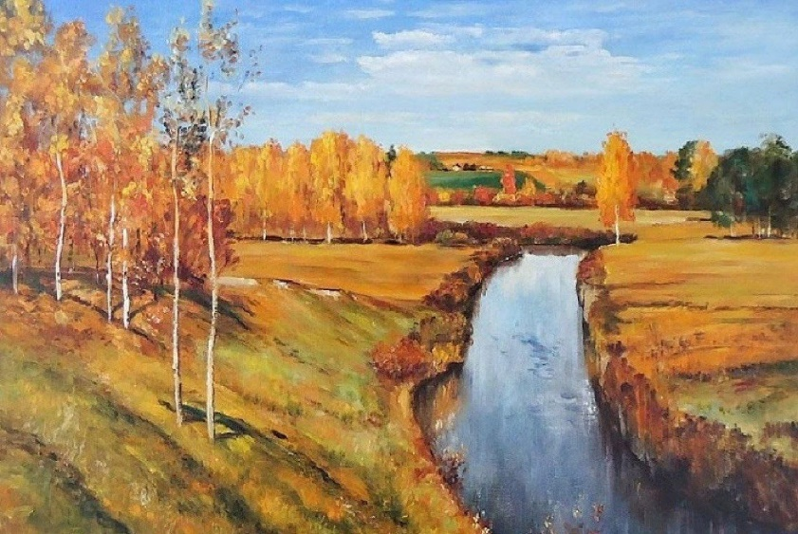

3. 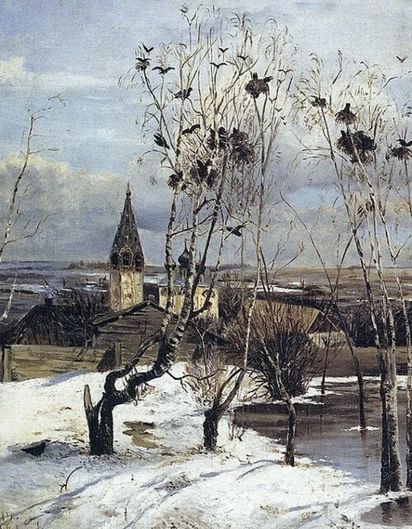 4. 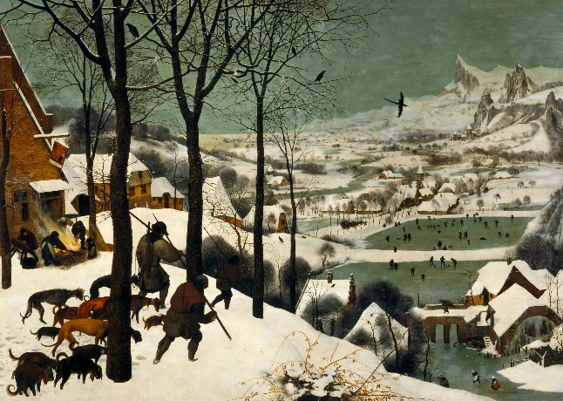
____________________________________________________________________________________________________________________________________
__________________________________________________________________
____________________________________________________________________________________________________________________________________
__________________________________________________________________
1.2. В таблице укажите название по два наиболее известных произведений каждого из этих художников, а также преоладающую на их картине цветовую палитру (холодная, теплая, сдеражанная, яркая, и т.п).
Имя или Фамилия художника | Название произведения | Палитра

1.3. Назовите до шести символов, которые могут приобретать в пейзаже особый дополнительный смысл относительно времени года (лето как символ расцвета, зрелости, полноты жизни, плодородия), времени суток (ночь как тайна, страх) или элементов пейзажа (горы, реки, увядающее дерево, грозовое небо, и пр.).
____________________________________________________________________________________________________________________________________
__________________________________________________________________
____________________________________________________________________________________________________________________________________
__________________________________________________________________
____________________________________________________________________________________________________________________________________
__________________________________________________________________

Задание 2
Прочитайте описание известного литературного прозведения и определите, о каком литературном сочинении какого писателя идёт речь.
Это произведение написано в форме семейных записок и посвящено одному из самых драматичных событий русской истории — крестьянскому восстанию под предводительством знаменитого мятежника.
Главный герой — молодой дворянин, отправленный отцом на службу в отдалённую крепость. По дороге он попадает в буран, где его спасает случайный встречный — загадочный человек, который впоследствии окажется вождём народного бунта.
В крепости герой влюбляется в дочь коменданта — добрую и смелую девушку. Его жизнь резко меняется, когда крепость захватывают мятежники. Комендант и его жена погибают, отказываясь присягнуть самозванцу.
Судьба главного героя неразрывно связывается с судьбой его возлюбленной и с предводителем восстания, который, помня старую услугу, сохраняет ему жизнь.
Ключевой идеей произведения является мысль о милосердии и чести, выраженная в напутствии отца героя: «Береги честь смолоду».

2.1.Напишите фамилию писателя и полное название произведения
__________________________________________________________________
2.2. Кто является предводителем восстания в этом произведении?
__________________________________________________________________
2.3. Назовите не менее трех героев этого произведения
____________________________________________________________________________________________________________________________________
__________________________________________________________________
2.4. Выберите из списка персонажей «Капитанской дочки» тех, кто:
1. Перешел на сторону предводителя восстания;
2. Остался верен присяге императрице.
1 | 2

Задание 3
3.1. Рассмотрите изображение и предположите, какую идею может олицетворять данная картина? Обоснуйте свой ответ.
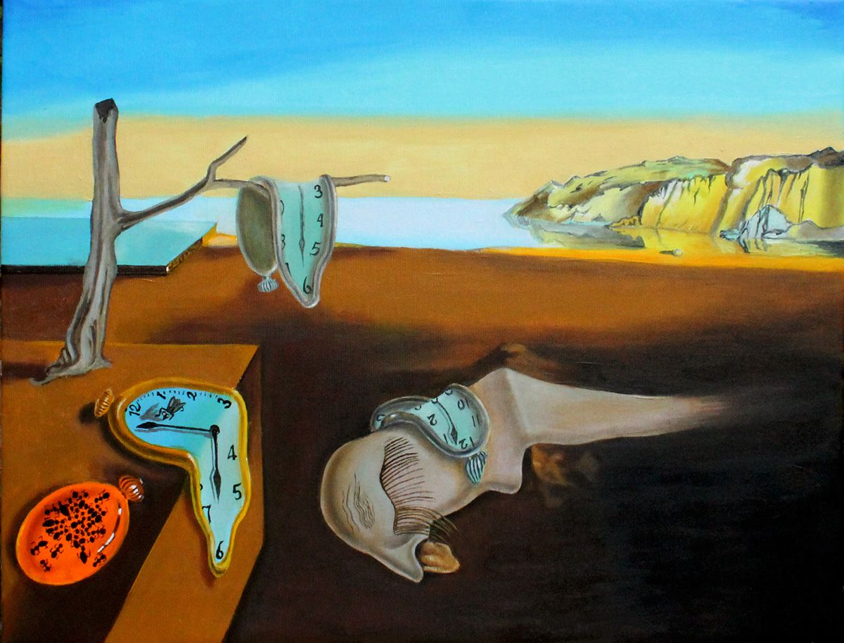
____________________________________________________________________________________________________________________________________
__________________________________________________________________
____________________________________________________________________________________________________________________________________
__________________________________________________________________
3.2. Назовите еще две подобные работы современных художников, имеющих символическое значение. Обоснуйте указание на эти картины.
____________________________________________________________________________________________________________________________________
__________________________________________________________________
____________________________________________________________________________________________________________________________________
__________________________________________________________________
____________________________________________________________________________________________________________________________________
__________________________________________________________________

Задание 4
Рассмотрите изображение памятника, дайте ему собственное название, обоснуйте выбор. Чему посвящено это сооружение, какие символические детали указывают на характер сооружения?
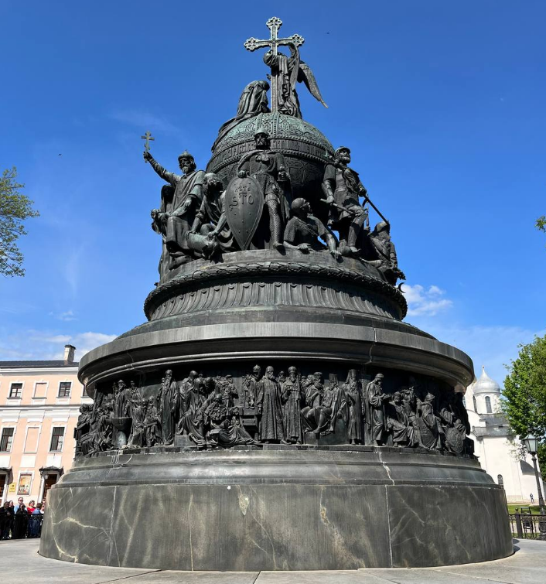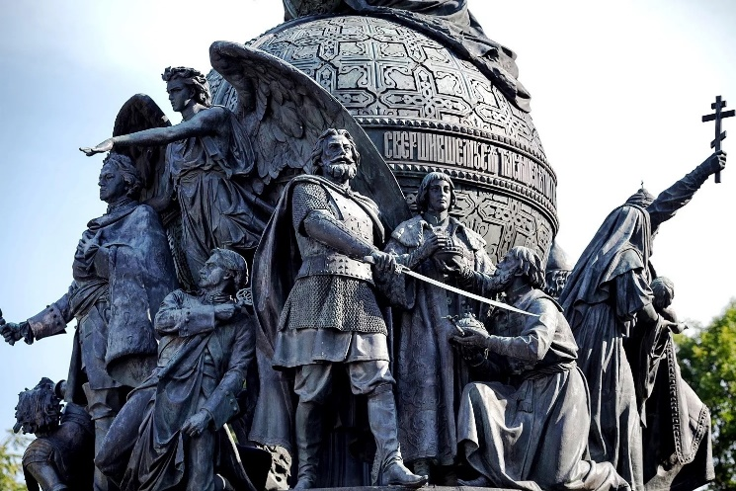
____________________________________________________________________________________________________________________________________
__________________________________________________________________
____________________________________________________________________________________________________________________________________
__________________________________________________________________
____________________________________________________________________________________________________________________________________
__________________________________________________________________

Задание 5
1. Перед Вами репродукции работ известного художника. Назовите автора работ и определите название каждой картины.
А. 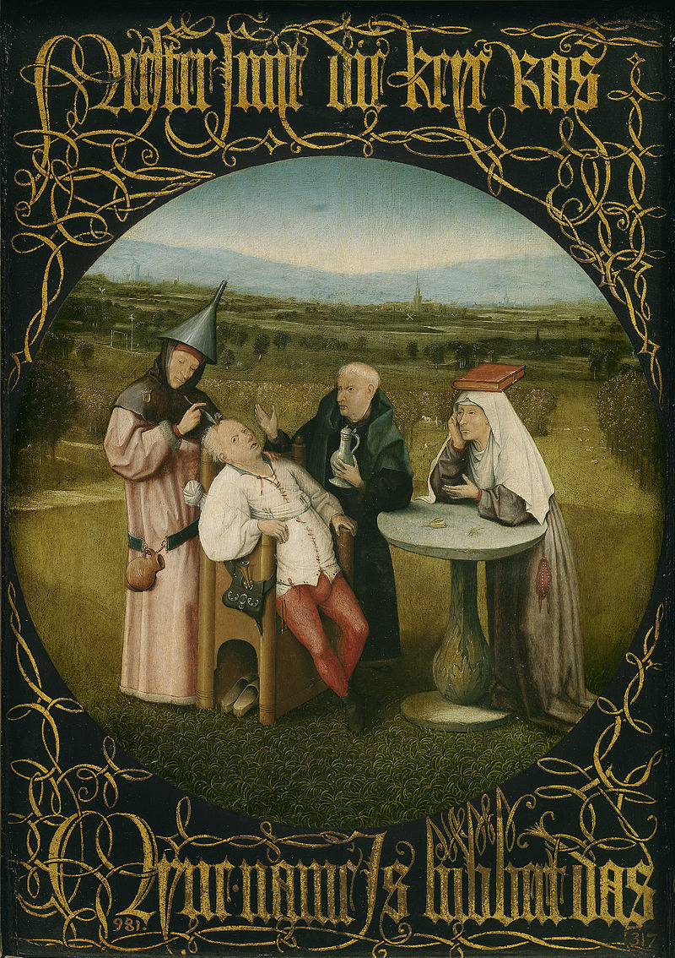 Б. 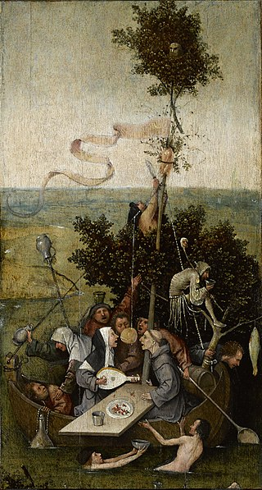
В. 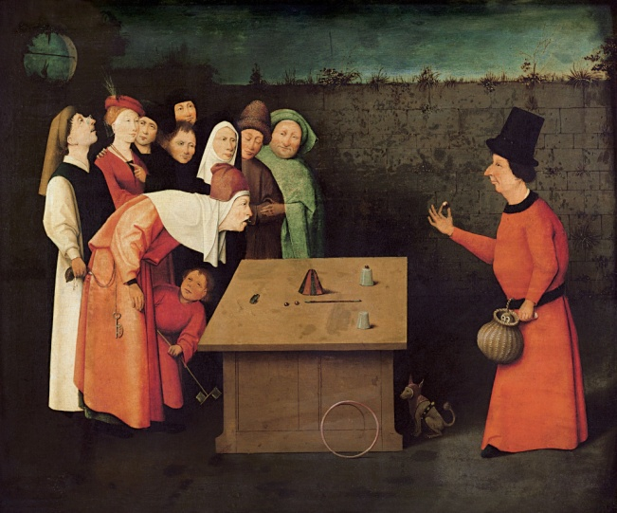 Г. 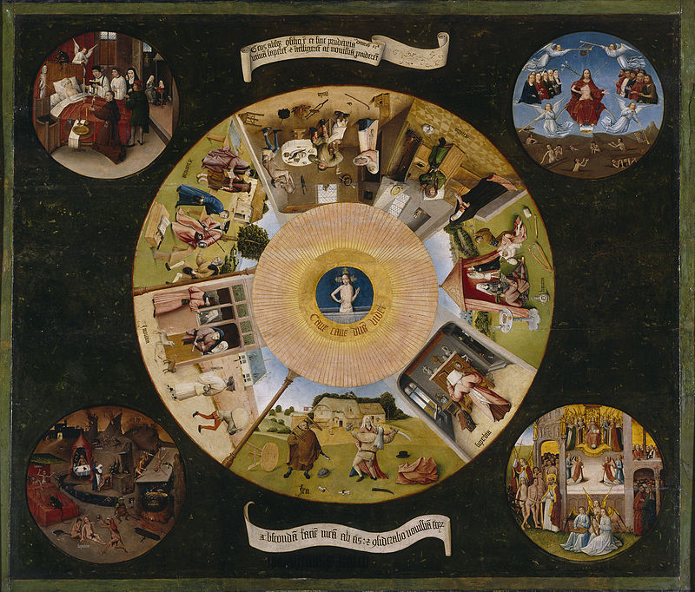
Д. 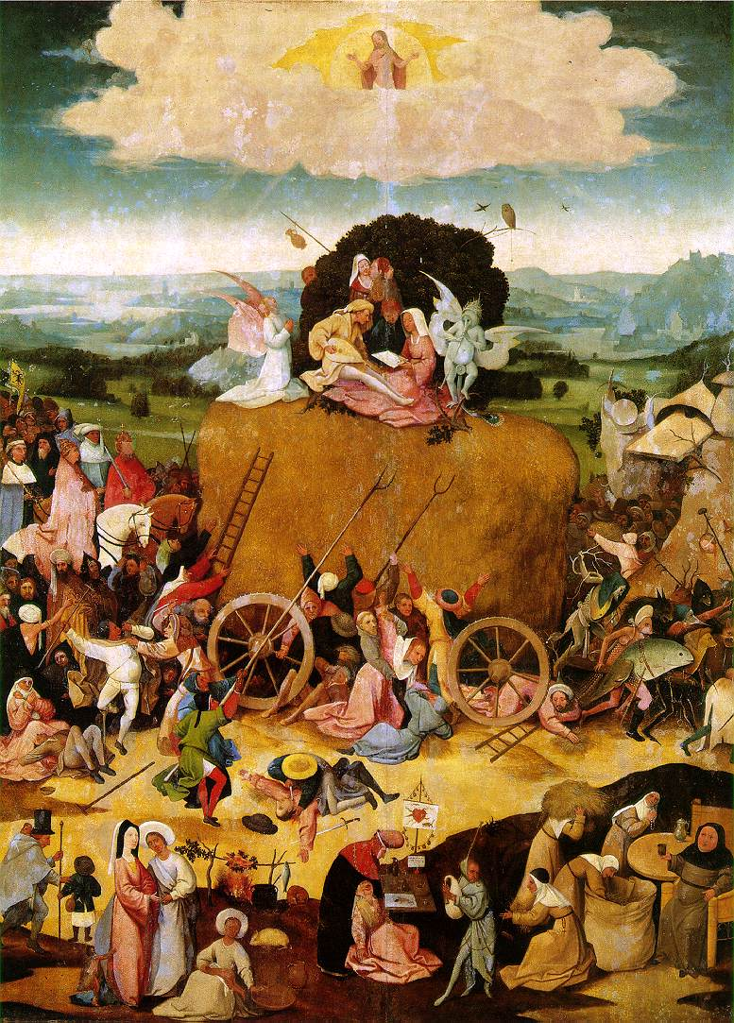
Таблица к заданию 5
Буква изображения | Название
А
Б
В
Г
Д
Автор
работ
2. Назовите характерные черты творчества данного художника (не менее 4)
____________________________________________________________________________________________________________________________________
__________________________________________________________________
____________________________________________________________________________________________________________________________________
__________________________________________________________________

Задание 6
Перед Вами репродукция картины известного русского художника.
1. Напишите имя, фамилию автора произведения и ее название.
____________________________________________________________________________________________________________________________________
__________________________________________________________________
2. Какой изобразительный прием использовал художник в своей работе, позволяющий скрыть основную идею от прямолинейного восприятия, заключая её в яркие конкретные образы?
____________________________________________________________________________________________________________________________________
__________________________________________________________________
____________________________________________________________________________________________________________________________________
__________________________________________________________________
3. Напишите 5 определений, которые описывают настроение этой картины.
____________________________________________________________________________________________________________________________________
__________________________________________________________________
____________________________________________________________________________________________________________________________________
__________________________________________________________________
4. Дайте произведению свое название.
____________________________________________________________________________________________________________________________________
__________________________________________________________________
5. Обоснуйте свой выбор названия.
____________________________________________________________________________________________________________________________________
__________________________________________________________________
____________________________________________________________________________________________________________________________________
__________________________________________________________________

